面对疫情，能不能多点配合少点要钱

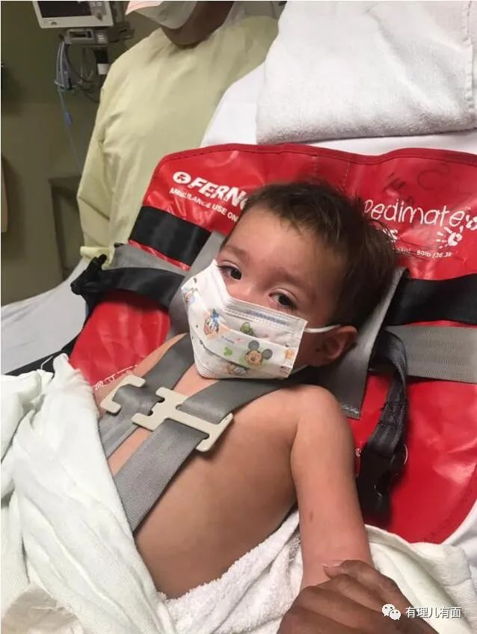

只是因为香港背靠中国大陆，有中央的支持，即使是最困难的时候，也不缺乏检测剂，甚至可以给宠物狗进行检查。

随着疫情发展，在病毒肆虐下，欧美也开发出自己的检测剂。香港私立医院跟随使用欧美检测剂，在面对第三波疫情时，价格昂贵且数量不多的欧美检测剂供应无法跟上，香港社会不得不再向中央求助。

这种外国国民想要却得不到的免费检测机会，现在竟然有人提议要港府派钱来吸引人检测？

我不评论杨会长是有心还是无意，但是如果有留意看香港新闻，会发现近期众多行业在疫情之下都有一个共同诉求：政府发钱。

8月21日，有工会建议港府向受疫情影响的重灾行业，发放一次性1万港元现金津贴；又建议政府针对失业人士和被迫放无薪假的人士，每月发放最高9000港元的现金津贴。

8月21日，油尖旺区议员促请政府动用防疫抗疫基金下的80亿港元应急基金，为餐饮界提供津贴，包括补贴50%租金，并向全港市民发放消费券，提高消费意欲。

8月18日，乱港组织职工盟，要求港府再向全民派一万元，及向失业或开工不足市民发放每月最多1.6万元津贴。

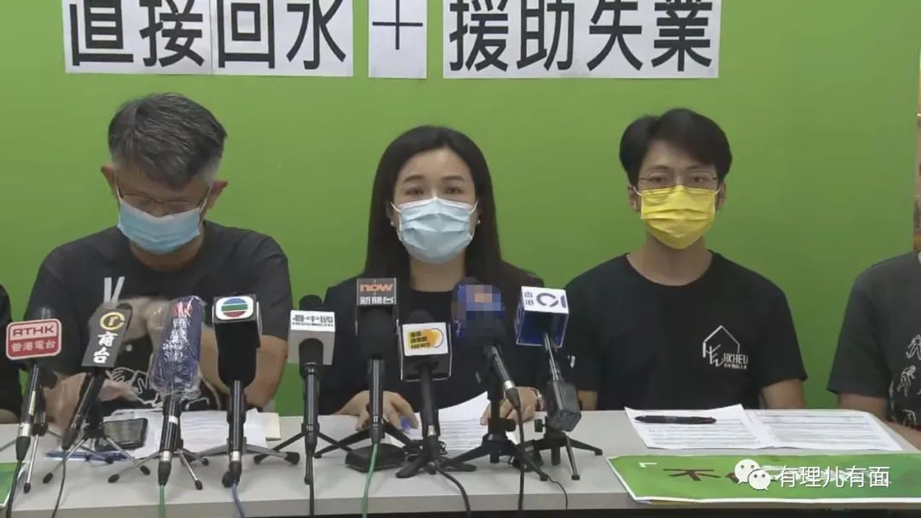

8月16日，特殊人群照顾者群体称疫情下照顾压力大，感到抑郁。立法会议员建议港府发津贴。

8月15日，之前声称人手充足不需要内地援助的香港医护界工会，做了份调查，五成人称人手不足，过半人认为装备不足，建议港府发津贴提高士气。

8月5日，专门培养黑暴的香港教协，称疫情下香港幼儿园运营困难，要求港府提供津贴。

8月5日，香港教育中心联盟称港府之前资助每家培训机构4万港元，只是杯水车薪，需要至少每家发30万港元，否则许多培训机构将倒闭。

8月4日，抵制内地医护支援的香港护士协会发表声明，称近期疫情工作压力大，要求港府在原来已经发了津贴的基础上，增发特别花红(津贴）。

8月1日，香港饮食业职工总会表示，疫情下业界经营情况严峻，港府的保就业计划未能直接惠及员工，要求港府直接向员工发放津贴。

7月26日，香港社工组织调查发现4成香港学童家中没电脑上网课，希望港府资助解决。

有理哥在一家港媒中搜索了近一个月的“发钱”新闻，就发现有这么多条。这还是在港府已经发放了三次共2875亿元的“抗疫基金”，协助受疫情影响的企业和市民的情况下。这笔钱里也包括了6月份全民派发的1万元。



亏得港府这么多年来积累的底子厚，财政储备充足。发完三轮钱之后，反观各行各业却没多少人想为什么经济会差，如何同心协力对抗疫情，像武汉一样，将病毒“驱逐出境”，经济才能像内地一样复苏。而是想着怎么样让政府多发钱，一个资本主义制度的社会，却要求享受共产主义社会的按需分配？！

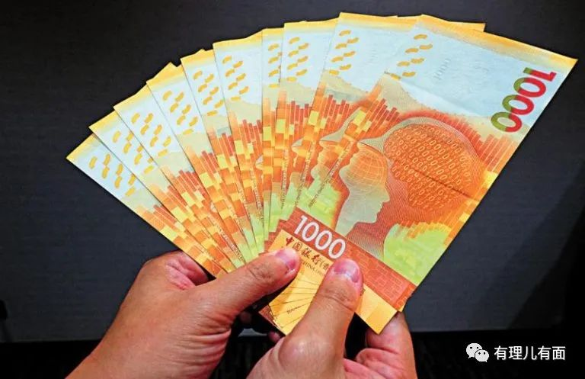

发钱也就发吧，但是一边发钱又有许多破坏分子一边捣乱，拿了钱还要反骂一句为什么不多发点。本身是为了香港社会全面防控疫情的全民检测，却也总有人找各种理由抵制，甚至发出建议港府发钱吸引人做检测的奇谈怪论。

授人以鱼不如授人以渔，天天想方设法怎么要政府发钱，发钱，发钱，不如赶快齐心协力对抗疫情，该配合检测的检测，该隔离的隔离。肃清病毒经济才能好转，社会才能复兴，才能有工作，才能有收入。

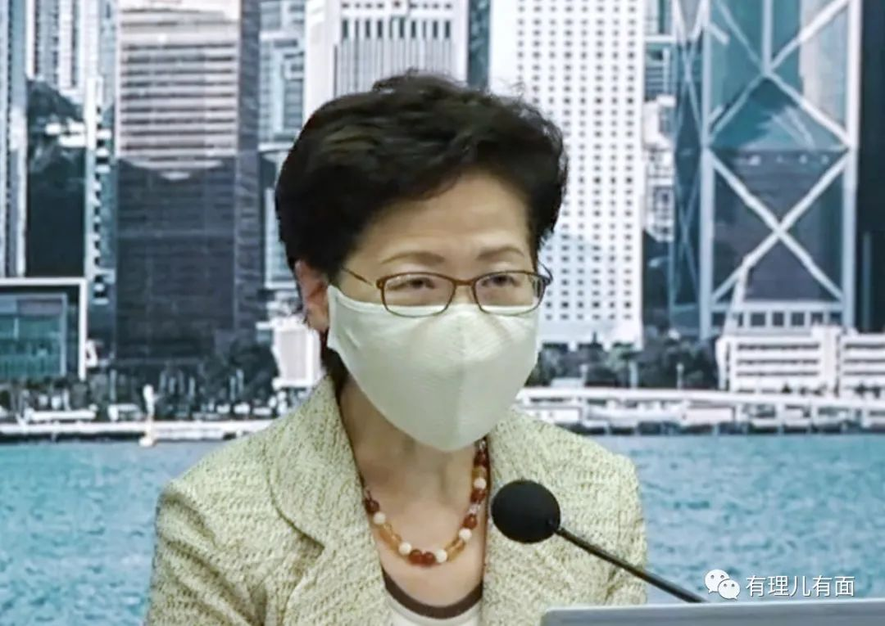

如林郑特首在8月21日记者会上所说：“在当前不正常的社会环境下，经常出现阴谋论，从尽快恢复经济角度出发，希望客观正面呼吁市民参与普及社区检测。”

但愿香港社会各界真正能够认识到问题所在，尽快走出这些怪圈，抗疫成功吧！

图片源自网络





**关注公众号：**

**有理儿有面**

**理   性｜   揭   秘｜   探   讨**







有里儿有面

**微信扫一扫赞赏作者** **赞赏**

已喜欢，对作者说句悄悄话

取消

**发送给作者**

**发送**

最多40字，当前共字

 人赞赏

上一页 1/3 下一页

长按二维码向我转账

受苹果公司新规定影响，微信 iOS 版的赞赏功能被关闭，可通过二维码转账支持公众号。

### 精选留言

用户设置不下载评论